- 目的

本実験の目的は次の通りである。
  - 質量と体積の比例関係を確かめる。
  - 水の密度を推計する。

- 原理と予備知識

一般に、物質の質量はその体積に比例する。質量と体積は、それぞれ別個に測定できる物理量であるので、それらを比較して比例するかどうかを確かめることができる(図1)。
比例？
図１：体積の測定（左）と質量の測定(右)

その比例係数は密度と呼ばれている。すなわち、質量m、体積V、密度ρの間には次のような関係がある。
m = ρ V (1)
水について、両者の間の比例関係を表す水の密度ρは、概ね 1[g/cm³] 程度であると知られている。上記の比例関係を確かめることができれば、同時に、比例係数から密度を求めることができる。

- 方法
2-1. 実験装置

本実験では、次のような実験装置を用いる。
  - 電子天秤 (SHIMADZU ELB600)
  - メスシリンダー (arrow 500mL, 許容誤差 ±5.0mL)
  - ビーカー
  - 棒状温度計 (シンワ H-5)

2-2. 実験手順

次のような準備を行う。
- 水道水を5L 程度汲み置き、1時間放置する。
- 室温と汲み置いた水道水の温度を測定する。
- あらかじめ、ビーカーとメスシリンダーの内側を濡らしておく。ただし、十分に水はきっておく。

その上で、次のような手順で実験を行う(図2)。
- ビーカーの質量を測定する(図2-1)。
- メスシリンダーに適当な量（100～350 mL程度）の汲み置いた水を入れ、体積を計測する(図2-2)。
- メスシリンダーの水をビーカーに移し、ビーカーと合わせた質量を測定する(図2-3)。
- 上記 1), 2), 3) を水の量を変えて10回以上繰り返す。ビーカーとメスシリンダーの内壁は濡れたままにするが、十分に水を切る。

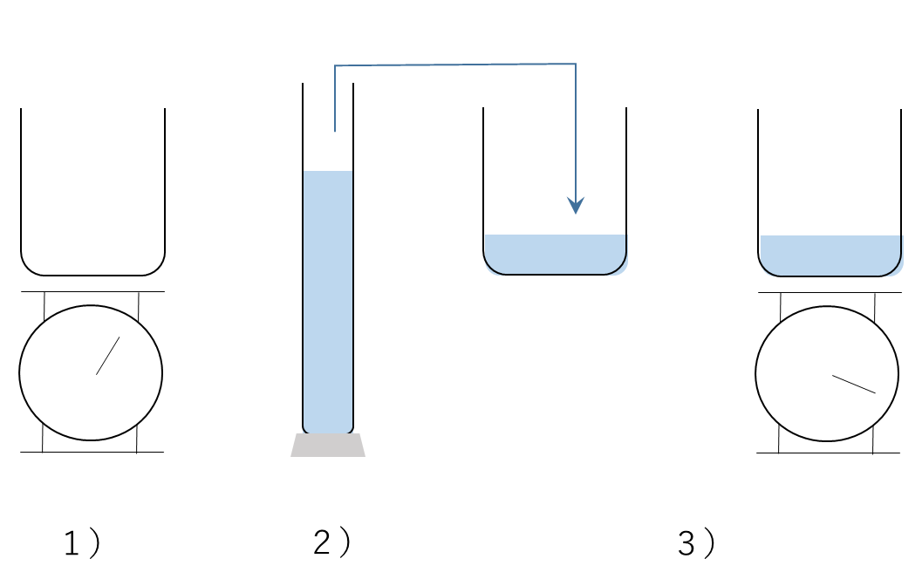
図２：実験方法の模式図

- 結果
4-1. 気温と水温

気温は摂氏21.2度、水温は摂氏19.8度であった。

4-2. 体積と質量の関係

体積と質量についての実験結果を以下の表１にまとめて示し、図３にグラフで示す。誤差の範囲がわかるようにエラーバーをつけたグラフを図４に示す。なお、誤差については次のように見積もった。
体積：メスシリンダーの最小目盛りは 5mL であるので、1mL 単位まで読み取り、1mL を誤差とした。
質量：用いた計器の精度( 0.1g )から、0.05gを誤差とした。

表１ 水の体積と質量の計測・測定結果
水の体積(mL) | ビーカーの質量(g) | 水とビーカーの質量(g) | 質量の増加分(g)
382 | 212.70 | 592.55 | 379.85
331 | 212.70 | 542.55 | 329.85
275 | 212.75 | 487.15 | 274.40
241 | 212.70 | 453.70 | 241.00
181 | 212.70 | 393.80 | 181.10
153 | 212.65 | 365.80 | 153.15
104 | 212.65 | 317.60 | 104.95
382 | 212.65 | 592.80 | 380.15
351 | 212.65 | 562.55 | 349.90
309 | 212.70 | 520.10 | 307.40
241 | 212.65 | 453.80 | 241.15
199 | 212.60 | 411.30 | 198.70
88 | 212.70 | 301.55 | 88.85

① 比例関係について

得られたグラフが直線に近いことから、水の体積と質量について、ほぼ比例することがわかる。

② 水の密度について
これらのデータに誤差がないとして最小二乗法（Microsoft Excel 2016の最小二乗法）を適用した。

表２： 最小二乗法によって得られたグラフの傾きと切片
 | 傾き（ｇ/mL ) | 切片（ｇ）
値 | 0.99058 | 1.84
誤差 | 0.00099 | 0.27

この結果から、本実験から見積もられる水の密度は 0.9906 ± 0.0010 g/mL である。ただし、この結果は、メスシリンダーを用いて体積を計測したことに基づいて解釈しなおす必要がある。詳細は考察で述べる。

- 考察

- 密度は単位体積当たりの質量として定義される物理量である。すなわち、横軸に体積、縦軸に質量をとってグラフにした場合のグラフの傾きがそれである。今回の実験結果のグラフが直線に近いことから、水の質量は体積に、比例すると見なすことができる。グラフにエラーバーで示した誤差を考えに入れても、この結論は変わらないと考えられる。
また、密度についても見積もることができたので、本実験の目的は達成されたと考える。

- 機器の扱いは実際に利用してみることでわかることがある。メスシリンダーによる計測では、水面にメニスカス（液面の屈曲）が形成されていることがわかった。計測に際しては、一般的に知られているように、壁面から離れた水面を用いて計測を行った。

- 最小二乗法で得られたグラフの切片がゼロでないことについて着目する。誤差を考慮に入れても、切片はゼロであるとは考えにくい。この結果は、水の体積がゼロであっても質量が存在することになる結果を示唆しており、本実験で正しく体積と質量が計測・測定できていたとすると整合的でない結果である。
もし、メスシリンダーの特性として、今回の実験方法では、いつも体積が少なめに見積もられていると考えれば整合的である。すなわち、メスシリンダーで体積を計測し、それをメスシリンダーから排出したとき、メスシリンダーには残着量があり、ビーカーに移った水の実際の体積は、測定値よりも少ないと考えるのである。
一般に、容器に液体を出し入れすると、容器に残着する液体がある。そのため、液体の体積を計測する際、容器に入れた量を計測しているのか、あるいは、容器から出てきた液体の体積を計測していることになるのか、注意する必要があるはずである。これを調べると、前者を「受け用」と称し、後者を「出し用」と称することがわかった。すなわち、
・受け用： 注入した液体の体積を計測するための体積計
・出し用： 体積計から注ぎ出した液体の体積を計測するための体積計
ということになる⁽¹⁾。液体の体積計については、常にこれを意識する必要がある。
今回得られた切片の値が正である結果は、受け用の体積計であるメスシリンダーを出し用として利用したと考えると整合的である。すなわち、メスシリンダーが計測する体積は、注入した体積であるため、実際に質量を計測するためにメスシリンダーから排出した水は、計測された体積から残着量だけ少なくなっていたと考えられる。

- 理科年表⁽²⁾によると、水温19℃の水の密度は0.99840 g/mL、20℃は0.99820 g/mL、21℃で0.99790 g/mLである。今回の実験結果は、理科年表に記されている値と誤差の範囲で一致しなかった。ただし、相対的な差異は１％未満である。そもそも、今回の実験では体積測定の絶対誤差は、5.0mL であり、メスシリンダー全体の体積に対して１％程度ある。そこで、理科年表に示された値と１％の差異があることは不思議ではない。
また、メスシリンダーが受け用であることから、側壁に触れた面積に応じて残着量が増すと考えられることを考慮すれば、密度が低めに見積もられることになることも予想される。ただ、水の１％が体積に比例して残着することは、想像し難い。
本実験から、体積測定に関しては、特に相対誤差が１％未満であるような結果が必要な場合に、受け用か出し用かであることを考慮しなければならないと結論付けられる。
実験を改善するためには、残着についての実験をする必要がある。例えば、残着量を定量評価するためには、乾燥したメスシリンダーの質量と、一度水を入れて、その後排出し、残着がある場合の質量とを計測することが考えられる。残着量を毎回見積もることができれば、より精度の高い実験が行える可能性がある。

参考文献
- 日本大百科全書（ニッポニカ）, 小学館, [体積計]
（コトバンク https://kotobank.jp/word/体積計 最終閲覧日 2017年4月29日）
2) 理科年表平成29年第90冊机上版, 国立天文台編, 2016, 丸善出版, p.387

